Postup tvorby hospodaření sumárně za věcné skupiny a NS
- Nastavit filtr * Hospodaření v Seznamu položek všech skladových výdejek (zvolené období, sklad):
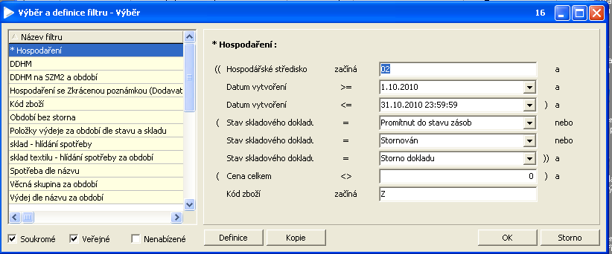

- Seřadit formulář podle věcné skupiny:

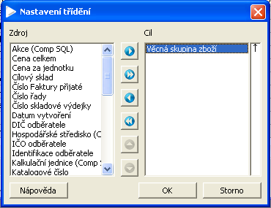

- Vybrat sestavu Seznam položek všech výdejek jen mezisoučty FNOL:

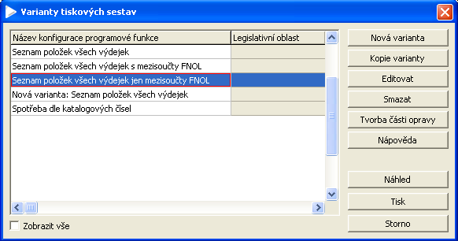

- Zobrazí se sestava součtově za věcné skupiny:
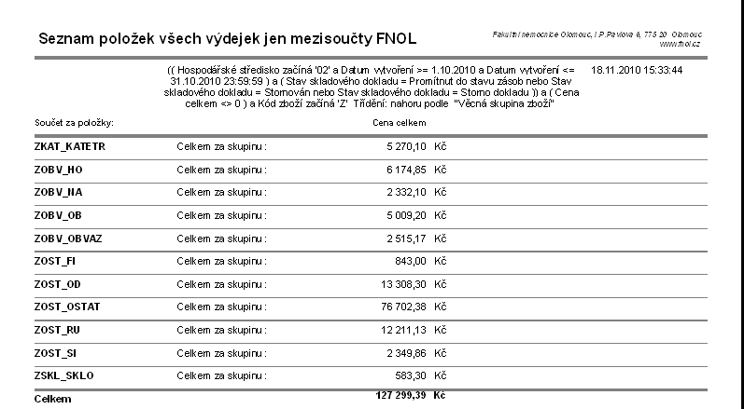
Obdobně lze vytvořit sestavu součtově za NS, případně za NS a věcné skupiny. V tomto případě je nutno formulář seřadit podle NS a věcných skupin:
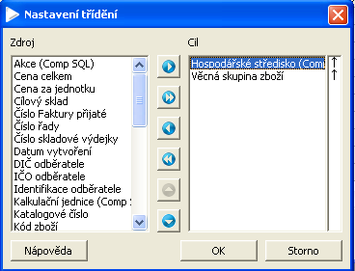

Zpracovala: Mikošková

